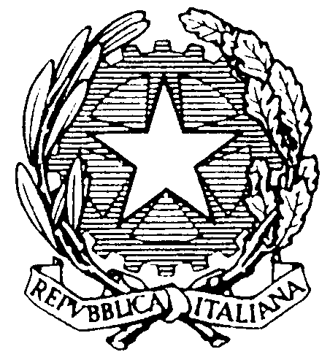  Ministero dell’Istruzione,  dell’Università  e della Ricerca | ISTITUTO COMPRENSIVO STATALE “G. CARDUCCI”  di OLGINATE – GARLATE – VALGREGHENTINO  Infanzia – Primaria – Secondaria di primo grado  Via Redaelli, 16/A – 23854 OLGINATE (LC) C.F. 83008880136  P.E.C.: LCIC81900A@PEC.ISTRUZIONE.IT E-mail: lcic81900a@istruzione.it  Tel: 0341/681423 – Fax: 0341/652233 Sito: istitutocomprensivodiolginate.gov.it | 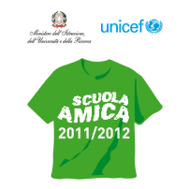

Circolare n. 41A Olginate, 6 luglio 2015

OGGETTO: ERRATA CORRIGE LIBRI DI TESTO a.s. 2015-2016

Si comunicano le seguenti variazioni dei libri di testo per le classi prime della scuola secondaria di primo grado per l’a.s. 2015-2016:

DISCIPLINA | CODICE VOLUME |  |  |  |  |  |  |  |  |  |  |  |  | TITOLO | VOL. | AUTORI | EDITORE | PREZZO
ARTE E IMMAGINE | 9 | 7 | 8 | 8 | 8 | 0 | 9 | 7 | 8 | 0 | 6 | 4 | 4 | ARTE ATTIVA | UNICO | AA.VV. | GIUNTI | 22,90
RELIGIONE | 9 | 7 | 8 | 8 | 8 | 5 | 1 | 9 | 0 | 6 | 5 | 3 | 5 | ARCOBALENO VOL. UNICO DIGIT | UNICO | GRUPPO SCUOLA NUOVA | PIEMME | 24,40

Gli elenchi dei libri per le classi prime sono stati aggiornati in data odierna.

Distinti saluti

IL DIRIGENTE SCOLASTICO
Dott.ssa Mariapia Riva

firma autografa sostituita a mezzo stampa
ai sensi dell’art. 3 comma 2 d.lgs n. 39/1993

